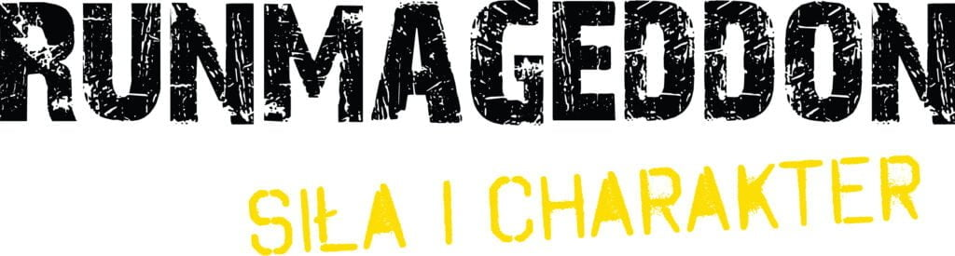

Relacja z wydarzenia

## **Górski Runmageddon X w austriackim Filzmoos w Alpach. “Wspomnienia na całe życie”**

**W weekend 9 i 10 sierpnia Filzmoos w austriackich Alpach stało się areną zmagań dla wszystkich miłośników prawdziwych, sportowych wyzwań. Podczas zagranicznej edycji Runmageddonu, najpopularniejszego cyklu biegów OCR w Polsce, ponad 250 uczestników wzięło udział w górskiej edycji wydarzenia. Przygotowane trasy powitały śmiałków malowniczymi widokami, licznymi przewyższeniami oraz - przede wszystkim - przeszkodami, z którymi musieli zmierzyć się uczestnicy. Organizatorzy przewidzieli również opcję startu dla najmłodszych. Po 6 latach przerwy od zagranicznych edycji Runmageddonu, dedykowane trofea Pogromcy Dystansów trafiły niemal do 30 osób, które podjęły się wyzwania i pokonały wszystkie dostępne dystanse w ciągu dwóch dni.**

Uczestnicy mieli do wyboru trzy formuły - od stosunkowo płaskiego 6-kilometrowej wariantu, przez bardziej wymagającą trasę o dystansie 15 kilometrów, aż po elitarny ultradystans 25 kilometrów zarezerwowanego dla sportowych weteranów. W rywalizacji na najkrótszym odcinku wystartowało 119 osób (23 kobiety i 96 mężczyzn), w tym aż 18 zawodników z zagranicy. Pośrednią formułę 15 kilometrów ukończyło 63 uczestników (11 kobiet i 52 mężczyzn, w tym jeden reprezentant zagraniczny), a w najtrudniejszym, 25-kilometrowym wyzwaniu swoje siły sprawdziło 73 biegaczy (7 kobiet i 66 mężczyzn, również z jednym zagranicznym zawodnikiem). Łącznie we wszystkich górskich formułach na starcie stanęło 255 Runmageddończyków.

– *Myślę, że najgorsze już za nami. Podejście było dosyć strome, skaliste, ale uda jeszcze dają radę. Jestem gotowy na dalszą walkę* – mówił jeden z uczestników na trasie Runmageddonu X.

W specjalnej formule Kids swoje siły sprawdziło aż 47 najmłodszych zawodników, którzy w otoczeniu alpejskiej przyrody nie z mniejszym zapałem pokonywali przygotowane dla nich przeszkody.

### **Przewyższenia to nie jedyna przeszkoda**

Na zawodników górskiego Runmageddonu czekały nie tylko wyzwania związane z profilem terenu, wysokością i walką z własnymi słabościami - na trasie każdej z formuł uczestnicy musieli zmierzyć się również z przeszkodami. Na najkrótszym dystansie na biegaczy czekało 15 przeszkód, na dystansie 15 kilometrów było ich 27, a na najdłuższym - aż 36. Niemniej jednak organizatorzy zadbali również o punkty regeneracji, które są podstawą przy tak wymagającym wysiłku. Najwyżej położony punkt regeneracyjny znajdował się na wysokości 1703 m n.p.m., a sam szczyt trasy sięgał aż 2245 m n.p.m.

– *Było bajecznie, widoki niesamowite. Aż ciężko uwierzyć, że coś takiego jest możliwe. Wiedziałam, że to będzie coś niesamowitego, coś na skalę życia* – mówiła uczestniczka jednej z formuł.

### **Pogromcy wszystkich dystansów**

Wśród uczestników znalazło się aż 33 śmiałków, którzy postanowili zmierzyć się ze wszystkimi trzema dystansami w trakcie jednego wydarzenia. Zadanie to ukończyło 28 osób, a ich wysiłek został nagrodzony dedykowanymi trofeami Pogromcy Dystansów. W historii tegorocznego Runmageddonu X zapisała się Inez, która jako jedyna kobieta podjęła się tego ekstremalnego wyzwania i ukończyła je z sukcesem. Wśród zdobywców trofeum znalazły się również 2 rodzinne duety, w których zarówno ojcowie, jak i synowie zdobyli komplet dystansów.

– *Trasa jest naprawdę wymagająca, szacunek dla wszystkich, którzy zdecydowali się wziąć z nami udział w Runmageddon X w Filzmoos w 2025 roku. Gratuluję Wam wszystkim ukończenia jakiegokolwiek dystansu, którego się podjęliście. Jesteście zwycięzcami, dziękuję, że tu z nami jesteście i do zobaczenia na kolejnych trasach* – mówił Adam Ryszczyk, dyrektor Runmageddonu w Filzmoos na zakończeniu wydarzenia.

### **Bezpieczeństwo na trasie**

Priorytetem dla Runmageddonu jest bezpieczeństwo jego uczestników, dlatego w przypadku alpejskiej edycji wydarzenia na trasie pojawili się również ratownicy górscy, którzy czuwali nad zawodnikami. Czterech specjalistów zabezpieczało newralgiczny punkt na trasie w okolicy m.in. Rötelstein, gdzie trudny teren wymagał szczególnej czujności.

### **Powrót w wielkim stylu**

Choć klasyczne edycje Runmageddonu są wydarzeniami, na których każdy znajdzie formułę dla siebie, organizatorzy wychodzą również naprzeciw tym, którzy poszukują sportowych wyzwań poza granicami Polski. Zagraniczne edycje tej imprezy potrafią zachwycić rozmachem, unikalnymi lokalizacjami, imponującymi wynikami i wspomnieniami, które zostają na lata. W poprzednich latach uczestnicy pokonywali przeszkody m.in. na Saharze czy w górach Kaukazu, a tegoroczny Filzmoos udowodnił, że poprzeczka wciąż może być zawieszona bardzo wysoko – dosłownie i w przenośni.